山东省临沂卫生学校文明创建

工 作 简 报
第15期

临沂卫校文明创建工作领导小组办公室 2021年5月14日

目 录
●【教师队伍建设】
展教学风采，促教师专业成长························································1
名师工作室邀请职教专家指导中期验收工作···············································2
●【校园文化建设】
我校成功举行2021年春季田径运动会····································4
我校药剂专业部与仁德大药房有限公司合力助学生就业创业································6
临沂卫校举行“传承南丁格尔精神 展现白衣天使风采”---- 512国际护士节授帽仪式···········9
我校2021年跳蚤市场隆重开市······················································11
我校“青春心向党”演讲比赛圆满结束···················································12
“就选山东 放飞沂蒙”2021年毕业生供需双选会圆满举行··································13
●【优美环境建设】
学校开展消防灭火演练·······························15
我校圆满完成新冠疫苗接种工作·······························16
●【业务工作及特色项目】
我校荣获临沂市“百年青春颂”合唱大赛二等奖··························17
我校代表参加临沂市召开纪念“五四”运动102周年暨乡村“好青年”表扬大会·················18
我校支教帮扶结硕果························································20

报：临沂市精神文明建设委员会、临沂市教育局
送：学校领导，学校各科室、专业部、教研室

展教学风采，促教师专业成长
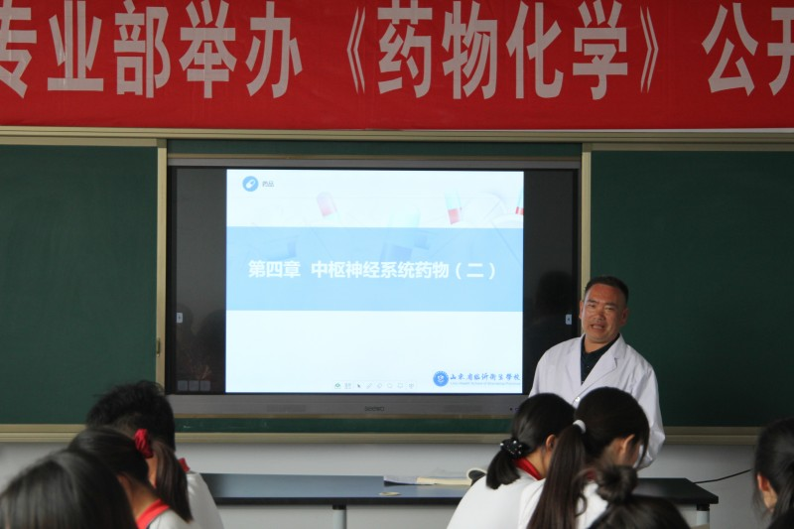
为提升教师专业素养，提高教师教育教学水平，促进教师相互学习、相互交流，我校药剂专业部于5月6日下午举办药剂教研室主任解玉岭《药物化学—镇痛药吗啡》公开课。药剂专业部专兼职教师和2017级高职药学专业学生参加了本次公开课。
《药物化学》课程难度大，尤其是结构式复杂，又涉及很多前沿的学科内容。解主任教学过程中，充分利用多种教学手段，图文结合，讲练结合，将新课程理念渗透到各个教学环节中，深入浅出，有效破解难点，使学生豁然开朗。
药剂专业部主任刘浩芝进行了点评：解玉岭主任授课思路清晰，板书规范认真，语言流畅，能把握重点，突出难点，且善于调动同学们的积极性，课堂气氛和谐融洽，能引导学生自主探索，合作交流，并在教学过程中巧妙的融入“珍爱生命，远离毒品”的遵纪守法教育和“鸦片战争”引发的爱国主义教育。通过本次课的学习，同学们在获得必要的知识和技能的同时，也促进了情感态度和社会主义核心价值观的形成，培养了同学们的创新意识和家国情怀，很好地达成了本次课的教学目标。
专业部老师们一致认为，本次课授课内容深刻,语言却浅显易懂，并巧妙地融入了思政元素，能帮助学生更好地成长成才；促进了教师之间的交流，拉近了年轻教师与老教师的距离，有利于教师之间取长补短，共同发展，同时也促进了教师的专业成长，丰富了教学的多样性。（药剂专业部供稿）
名师工作室邀请职教专家指导中期验收工作
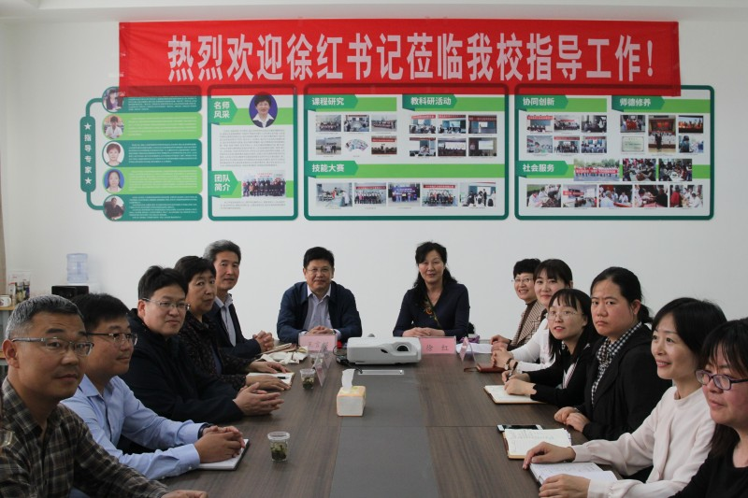
5月9日，我校刘浩芝名师工作室特别邀请到山东省有突出贡献的中青年专家、山东省教学名师、全国第五届黄炎培奖“杰出教师奖”获得者徐红教授前来指导工作室的中期验收工作，双方就国家对职业教育的重视、工作室工作进展情况及今后规划进行了深入的交流和探讨。
会议开始，名师工作室主持人刘浩芝主任向受邀专家、学校领导和工作室成员介绍了自工作室成立以来，在省政府职教政策的大力扶植下，在学校领导的高度支持下，工作室在基础建设、制度建设、师德师风建设、专业建设、教科研工作以及社会服务等方面取得的成绩，并阐述了工作室在特色创新方面的探索。
接着，徐红教授就职业教育的最新发展动向向与会人员作了介绍，并重点介绍了工作室建设中的目标、内容和方法。徐教授特别强调师德师风建设是专业建设的重中之重，要求与会教师完成经师到人师的转变，成为新形势下的“四有”好教师。针对中职教育的发展，徐教授指出，国家在职业教育的投入方面，由过去的“扶弱”式发展到今天的“建设高水平中职”，侧重点发生了根本的转变，所以要求中职教育必须坚持锐意进取，而不能停滞不前，具体到教师，要做“双师型”教师，徐教授特别强调，“双师”不等于一师双证，而要校企合作，校际联合，甚至是国际合作而形成高效的、高水平的教师团队。
针对工作室前期建设整理的成果文件材料，徐红教授耐心审阅，在充分肯定已取得成果的同时，指出我校工作室建设中存在的问题，提出了许多宝贵的意见，为工作室的中期验收和接下来的工作方向提供了很好的借鉴，与会老师认真听取了徐教授的意见，并详细咨询了介绍了现阶段我校工作室建设中遇到的问题，徐教授都一一作了解答。在与专家的交流过程中，与会教师受到了很大启发，纷纷表示要努力做好接下来的工作，迎接工作室的中期验收。
最后，王言超校长讲述了两所学校自立校以来的互相扶助、共同进步的历程，对徐教授的指导表达了深切感谢，并代表学校聘请徐红教授为我校专业建设专家顾问，为两校的深入合作打开了新的局面。在此过程中，工作室发挥了良好的桥梁作用。
此次工作室中期总结会议，是对工作室前期工作的检验和提升。经过徐红教授的指点，工作室成员对今后的工作有了明确的方向，充满了干劲，纷纷表示，要在新形势下奋力前行，为中职教育做出更多更大的贡献。（刘浩芝名师工作室供稿）
我校成功举行2021年春季田径运动会
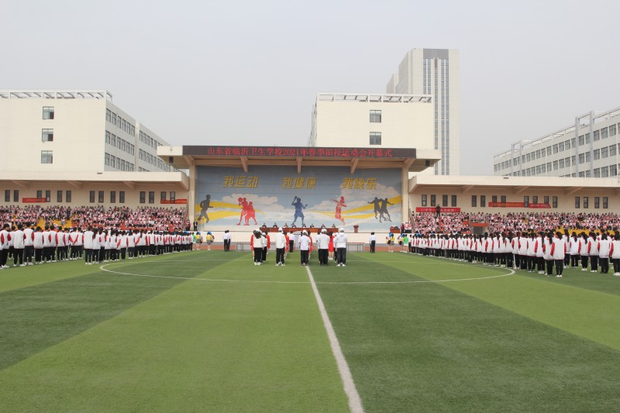
为全面推进素质教育，深入贯彻党中央及教育部关于“阳光体育运动”的指导思想，鼓励学生参加体育活动，提升身体素质，培养合作理念、集体观念、拼搏精神、竞争意识，4月28日-29日，我校隆重举行了2021年春季田径运动会。临沂市教育局职业教育与成人教育科孔德华同志，临沂卫校领导班子全体成员出席了开幕式。参加本届运动会的共有75个代表队、938名运动员，将进行男子11个、女子10个项目的角逐。
本次运动会在校领导的统筹安排下，体育教研室的老师们积极进行比赛项目训练、报名统计、秩序册编制、器材整理准备、比赛组织等工作，各科室有力配合，积极协调，主动参与到具体的协调、训练和比赛组织中去，使运动会的准备和召开工作紧张有序、有条不紊。
运动场上，广大体育健儿发扬“更高、更快、更强”的奥林匹克精神，不畏强手，锐意进取，顽强拼搏，用自己的执著和毅力，收获了沉甸甸的荣誉，用奋力拼搏铸就了金色的辉煌；广大裁判员、工作人员严谨负责、任劳任怨、踏实工作，为运动会提供了强有力的保障；运动场下，同学们井然有序、文明观赛、加油助威、互帮互助，展现出了我校优良的文化传统和文化内涵。
经过两天紧张激烈的角逐，最终2019级高职护理4班、2000级高职助产班级、2000级高职护理4班获得女生班级前三名；2017级高职影像2班、2017级高职检验2班、2019级高职护理7班获得混合班级前三名。同时，在男子跳高项目上，2017级高职影像2班杨春同学以1.69m的好成绩打破我校保持34年的记录；在男子4x100m接力项目上2017级高职影像2班以48”的好成绩打破我校保持37年的记录。
本次运动会是一次热烈、隆重、精彩、圆满的体育盛会，既是对我校体育工作和运动水平的一次大验收，也是对全体师生综合素质和精神风貌的一次大检阅。强化学校体育教育是实施素质教育、促进学生全面发展的重要途径，对于促进教育现代化、建设健康中国和人力资源强国，实现中华民族伟大复兴的中国梦具有重要意义。我们将以本次运动会为契机，进一步提升学生的体育健康意识，增强学生身体素质，促进学校体育工作不断发展、创新。（教务科供稿）
我校药剂专业部与仁德大药房有限公司合力助学生就业创业
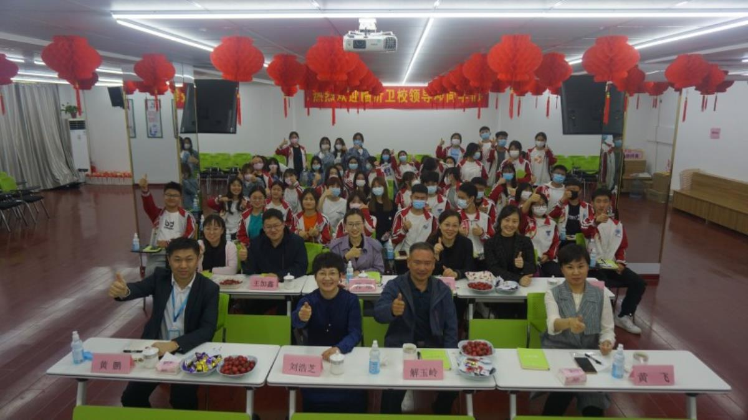
为深入了解就业方向和就业前景，拓宽知识面，促进药学专业学生职业发展，5月7日下午，我校药剂专业部主任刘浩芝带领药剂专业部师生及校企合作课题组成员一行六十人，前往仁德大药房连锁有限公司进行参观学习与调研。
首先，学生分组分别前往仁德总部、第一分店、东关店进行参观。仁德大药房药品种类丰富，功能布局合理。通过参观学习，我们详细了解了门店商品的分类标准及陈列要求的同时，感受到了仁德的“崇善、守信、务实、创新”的企业精神，“长存感恩之心，永行善待之举”的社会责任观和“致力健康事业，成就百年老店”的企业愿望。
我校药剂专业部主任刘浩芝代表师生发言，非常感谢仁德大药房给予我们这次学习机会，在这里有经验丰富的带教老师，严格的实习培训制度，同学们实习期间一定能学到很多专业知识和职业精神，为今后的就业奠定基础，并希望同学们明确规划，努力学习，逐步提升自己。
其次，黄飞董事长表示热烈欢迎我校师生到来指导参观。她表示非常重视与我校的合作，实习期间会对我校学生高度负责；培训部经理张广祝对学生实习以及以后的就业问题进行了培训，他首先通过三个问题启发学生对自己进行自我认知，告诉学生多参与多收获，人生要有目标，要有规划，才能有一个幸福人生。并讲解了人生阶段的择业观。
最后，仁德大药房的黄经理介绍了仁德企业及发展规划：临沂仁德大药房连锁有限公司是上市公司老百姓集团旗下子公司，老百姓集团系中国药品零售企业综合竞争力百强冠军、中国服务业 500 强企业、中国连锁百强企业，现已发展为中国经营规模最大，覆盖省份最多的大型医药上市连锁企业之一。黄经理清晰介绍了企业培养方向，可分为专业线、管理线、职能线三个方面，并表示很愿意与我校合作，为学生提供见习、实习、就业一体化的岗位，夯实学生理论与实践能力，切实提高学生的综合素质。
参观结束后，参观专业部教师及课题组成员表示，对校企合作有了更深入了解，对育人方案有了更多的企业借鉴；学生纷纷表示此次活动体验企业氛围，增加了见识，开阔了视野，提高了学习动力，对未来有了一个初步的规划，回校后会更加努力学习，实现自己的价值。
前期，我校副校长李学松、临床教学科科长米尧勇、药剂专业部主任刘浩芝已到仁德大药房考察调研，对仁德大药房的实习环境、住宿和新员工培养计划已充分了解，并对仁德大药房在疫情防控期间的“热心公益的善待之举”表示赞赏。此次带师生前去仁德大药房，让师生在了解实习环境的同时，感受到企业的社会担当和家国情怀。后期，我校与其将有更深入的合作，仁德大药房企业派专家进课堂，担任实践技能课的授课任务，为我校药学专业学生更好的就业和创业奠定基础。（药剂专业部供稿）

临沂卫校举行“传承南丁格尔精神 展现白衣天使风采”---- 512国际护士节授帽仪式
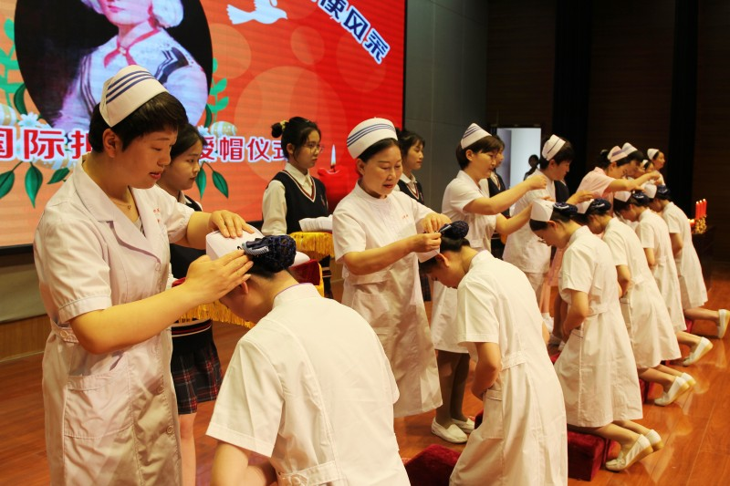
为庆祝“512国际护士节”， 传承和弘扬南丁格尔精神，加强护生的职业素质教育，5月11日下午，临沂卫校护理专业师生在礼堂隆重集会， 为即将走向实习岗位的17级高职护理、助产班、19级中职护理班共746名护生举行了神圣而庄严的授帽传光仪式。王言超校长、李学松副校长、学生科王小妹科长、教务科于伟副科长等学校领导、护理专业部全体教师、班主任老师一同参加了活动。
王言超校长在仪式上讲话，向全校的护理教育工作者和护理专业的同学们致以节日的问候，向关心支持卫校护理专业发展的各位临床专家表示衷心的感谢，希望全体护生以本次授帽仪式为契机，以南丁格尔为榜样，增强责任感和使命感，保持饱满的学习热情，努力掌握先进的知识，练就过硬的本领，沿着南丁格尔的足迹，不断发扬“提灯女神”的无私奉献精神，为神圣的护理事业不懈奋斗，让南丁格尔精神永远发扬光大。
授帽仪式在庄严的乐曲声中拉开了帷幕。本次活动特邀请山东医学高等专科学校护理系主任孙运粉、临沂市人民医院创伤骨科护士长訾金花、临沂市中医医院护理部主任李国华、临沂市妇女儿童医院技能培训中心主任李静、临沂市精神卫生中心党委委员、院长助理苏颖、兰山区人民医院护理部主任李培娟等专家为护生戴上圣洁的燕帽，勉励这些“准护士”以高度的使命感投入到学习和实习中去，希望她们在平凡的岗位中磨练意志，增长技能，展现出白衣天使灿烂的风采。
临沂卫校护理专业部主任李夫艳、人文护理教研室主任丁静峰、基础护理教研室主任助理刘芹英为护生点燃传递光明的红烛。烛光冉冉，薪火相传，护理工作者正如这一支支蜡烛，燃烧自己，照亮他人，但求奉献，不计回报，对病人的呵护与关爱，在一代代临卫护理人手中绵延传递。
在护理学创始人南丁格尔像前，护理专业部主任助理赵梅老师带领全体护生庄严宣誓，以南丁格尔为榜样，继承前辈遗志，学好为人民健康服务的本领，用爱心、细心、耐心、责任心服务每一位病人，把爱洒满人间，为护理事业奋斗终生。
一年一度的授帽仪式是临沂卫校护理专业的传统，展示了卫校学生积极向上的精神风貌，激发了同学们的职业认同感，为今后更好地从事护理工作、服务社会奠定坚实的基础。同学们纷纷表示，庄严而神圣的护士节授帽仪式，让她们感受到护理工作的崇高与伟大，戴上神圣的燕帽，接过护理前辈手中的蜡烛，她们将用自己所学知识护理好每一位患者，把毕生的精力奉献给自己热爱的护理事业。（护理专业部供稿）
我校2021年跳蚤市场隆重开市
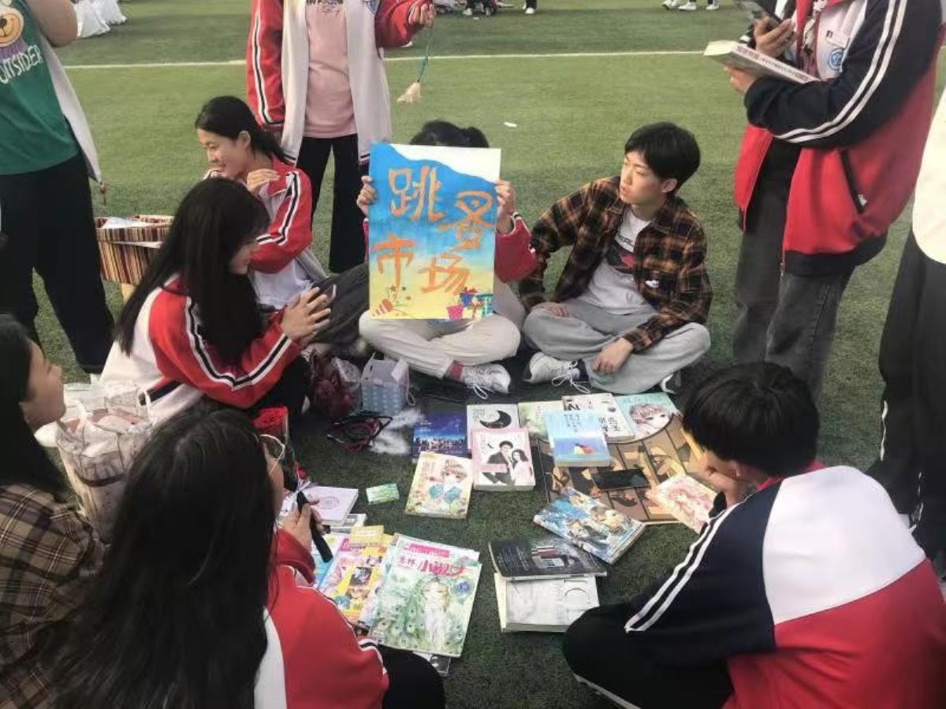
5月12、13日下午课外活动时间，我校团委在操场举办了2021年校园跳蚤市场，方便即将踏入实习岗位的学生在离校之际，把自己曾用过的物品最大限度发挥利用价值。
旋律悠扬，青春的伴奏回荡在校园的角落。在宽阔的操场上，各具特色、细心装点的“班级摊位”井然有序地排列开，各类物品一一摆放整齐，有衣物、图书、文具、小工艺品、生活用品等，琳琅满目，让人应接不暇。
各位摊主们各显神通，用心地经营着自己的摊位，也认真地经营着自己的青春。他们卖出去的是普通的物品，留下来的却是美好的回忆，一点一滴，都勾勒出他们卫校生活的点点滴滴。“顾客们”则忙碌的穿梭在各个摊位间，寻找自己喜欢的“宝贝”。吆喝声与笑声此起彼伏，活动现场其乐融融，火热非常。学校社团联合会还准备了精彩的节目表演，将现场的气氛推到高潮。
本次校园跳蚤市场的成功举办，不仅丰富了学生校园文化生活，传承与发扬勤俭节约的优良美德，也为即将离校踏入实习岗位的学生们留下难忘的回忆。（团委供稿）
我校“青春心向党”演讲比赛圆满结束
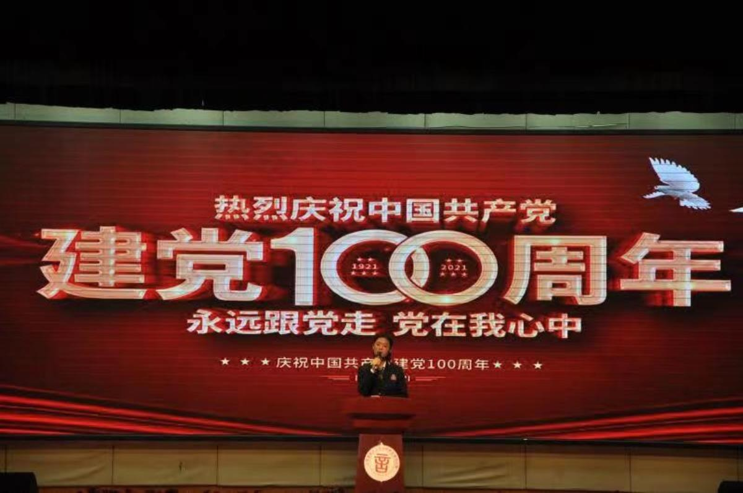
为隆重庆祝中国共产党建党100周年，重温党的光辉历程，歌颂党的伟大成绩，继承和发扬党的优良革命传统，充分展示我校青年学子的爱党爱国爱社会主义的深厚情怀，5月13下午两点，团委在礼堂举办了“百年峥嵘心向党 青年矢志立新功”演讲比赛。2019级全体同学和班主任老师到现场观看了比赛。
参赛选手围绕主题，配合着视频、图片、音乐，进行了慷慨激昂的演讲，让大家如临其境，沉浸在红色的历史长河中。他们用不同的声音礼敬共产党，用不同的方式解读心中的红色精神，赢得阵阵掌声。2019级护专五班胡明凤同学演讲的《我们的红色梦想》、护专二班刘慧苑同学演讲的《青春向党 牢记恩情》、检专一班张煜同学演讲的《百年峥嵘心向党 青年矢志立新功》以其亲切真诚的语言和从容不迫的表现在众选手中脱颖而出，分获本次比赛的前三名。
通过本次演讲比赛，同学们体会到如今幸福生活的来之不易，感受到中国共产党在为人民创造美好生活中所发挥的不可替代的作用，激发大家以更高的热情和昂扬的斗志迎接建党100周年！（团委供稿）
“就选山东 放飞沂蒙”2021年毕业生供需双选会圆满举行
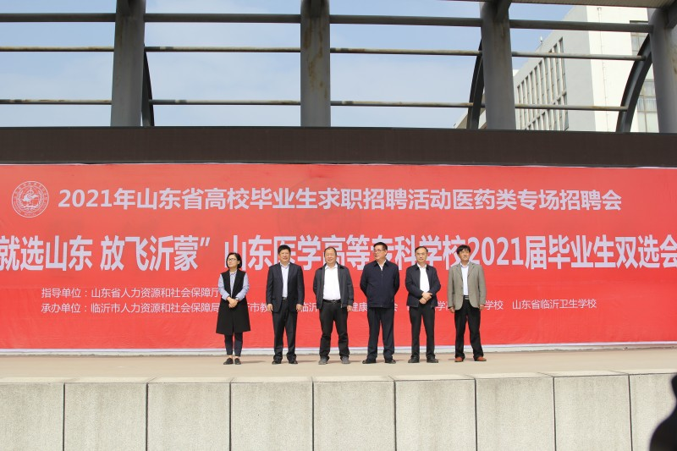
5月12日， 由临沂市人力资源和社会保障局、临沂市教育局和临沂市卫生健康委员会主办，山东医学高等专科学校和临沂卫校承办的2021年山东省高校毕业生求职招聘活动暨2021年“就选山东 放飞沂蒙”毕业生供需双选会在山东医学高等专科学校操场拉开帷幕。省人社厅就业服务处副处长张传贵，市人社局、人力资源社会保障服务中心主任余永忠，市卫生健康委员会人事科科长丁宁，山东医学高等专科学校校长舒德峰、副校长张纪云，临沂卫生学校党委副书记、校长王言超等有关领导参加启动仪式。
本次双选会除临沂本地外，还有来自北京、上海、济南、青岛等省内外医药卫生企事业用人单位420家，招聘专业涵盖我校临床医学类、护理类、药学类、医学检验技术类、医学影像技术类、康复技术等所有专业。提供就业岗位近2000个。
我校党委成员、副校长张钦传带队，就业办全体工作人员在现场进行相关服务保障工作。20高职各专业近200余名应届生及部分班主任代表参加了招聘会。（就业办供稿）

学校开展消防灭火演练
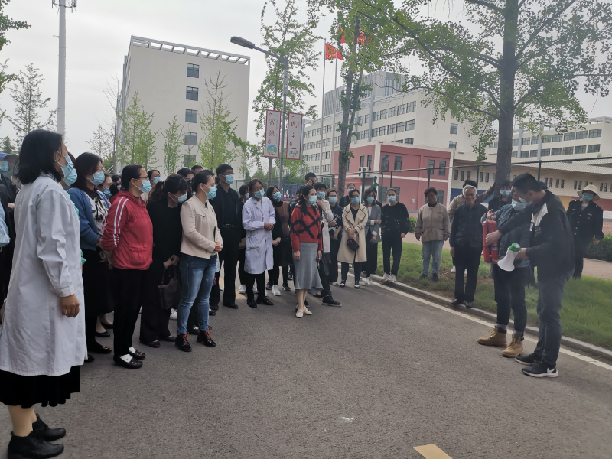
为进一步加强全校师生的消防安全意识，普及消防知识，提高应急自救能力，掌握初起火灾的扑救方法,学校于5月6日下午，组织教职工、班主任、公寓管理员及2020级全部班级开展了“消防灭火演练”。
本次演练模拟了当火灾事故发生时，现场人员如何熟练地运用消防器材，快速有效的扑灭初起火灾的全过程。工作人员向老师和同学们讲解了干粉灭火器的特点和使用方法，并做了灭火示范；老师和同学们依次使用灭火器做了灭火练习。整个演练组织得当、过程紧凑，老师、同学们练习认真、积极性高，通过本次灭火演练，提高了师生的消防意识和知识，切实提高了学校抵御突发火灾事故的能力，起到了较好的教育效果。（保卫科供稿）

我校圆满完成新冠疫苗接种工作
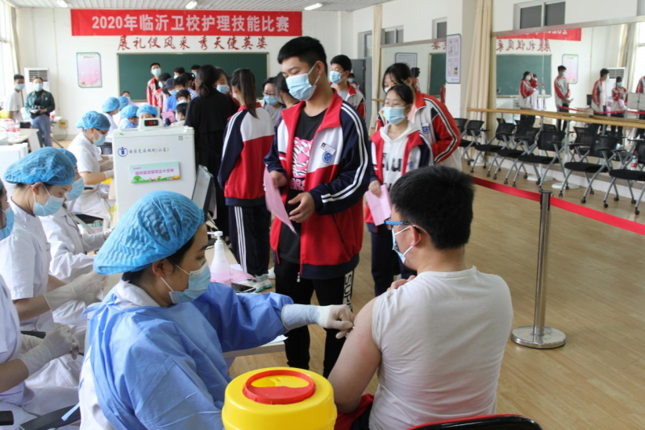

根据各级有关部门要求，为保障我校师生的健康安全，筑起免疫屏障，5月13日，我校顺利完成新冠疫苗第一针接种工作。大岭卫生院15名医护人员、我校卫生所5名工作人员、护理教研室教师6名以及8名在校生参与接种工作，我校秉持“安全、稳妥、有序、应接尽接”的原则，学生科、总务科老师按步骤、分阶段、分批次有序组织对我校教职工及年满18周岁在校生进行接种新冠疫苗。
为保证疫苗接种工作顺利开展，前期学校对疫苗接种工作反复研讨，卫生所制定切合实际的疫苗接种工作方案，学校领导、大岭卫生院张院长、总务科、卫生所等领导现场考察接种场地，指导接种准备工作，科学规划，合理划分，共设等候区、登记区、接种区和两个留观区五个区域，放置醒目的指引牌、简洁明了的预防接种图，保证接种流程全过程单向、顺畅。
校卫生所、总务科、学生科、护理教研室、膳食科、保卫科等部门通力合作，经过一天紧张有序的接种工作，共接种新冠疫苗900余支，师生观察30分钟均未出现不良反应，确保了第一针疫苗接种工作高效顺利圆满。（总务科供稿）
我校荣获临沂市“百年青春颂”合唱大赛二等奖
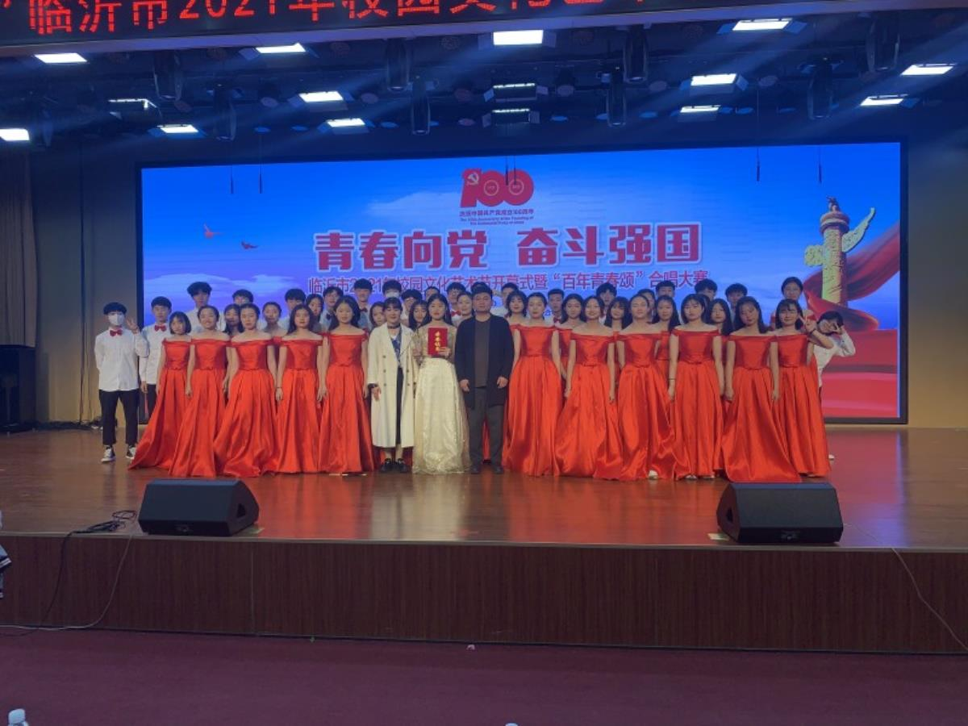

在庆祝建党100周年和五四运动102周年之际，4月30日上午，共青团临沂市委、临沂市文明办、临沂市教育局、临沂市人力资源和社会保障局、临沂市文化和旅游局、临沂市学生联合会主办的“青春向党 奋斗强国”临沂市2021年校园文化艺术节开幕式暨“百年青春颂”合唱大赛在鲁南技师学院隆重举行。
本次比赛分为高职高校组、中职中学组两个组别，来自全市15所大中专院校的共1200余名青年学生齐聚一堂、激烈角逐。我校万春、魏小智老师指导的悠扬合唱团，声情并茂地演绎了《强国一代有我在》和《唱支山歌给党听》两首歌曲，充分展现出我校青年学生发奋向上的精神面貌和爱党爱国爱家乡的真挚情怀，获得了中职中学组二等奖的好成绩。
下一步，我校团委将围绕“青春向党 奋斗强国”主题，突出红色基因传承文化特色，举办“红色信仰、百年辉煌”观影活动、“学党史、强信念、跟党走”党史知识竞赛、“忆党史、颂党恩”演讲比赛等红色主题活动，营造积极向上，高雅文明的校园文化氛围，团结带领广大团员青年听党话、感党恩、跟党走。（团委供稿）
我校代表参加临沂市召开纪念“五四”运动102周年暨乡村“好青年”表扬大会
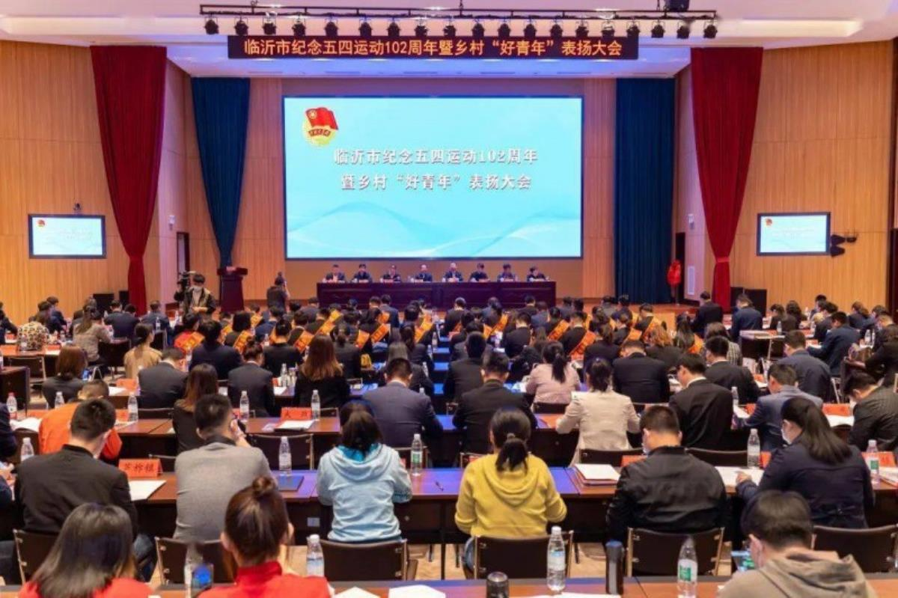
5月5日，临沂市召开纪念“五四”运动102周年暨乡村“好青年”表扬大会，激励全市各级共青团组织和广大团员、团干部、乡村“好青年”，从党史中汲取智慧和力量，大力传承弘扬“五四”精神，坚定理想信念，勇于担当作为，在新时代现代化强市建设新征程中接续奋斗、建功立业。市政府副市长郑连胜同志出席会议并讲话，会议由市政府副秘书长刘朝文同志主持。我校团委书记褚杰同志代表学校参加了本次大会。
会上，团市委副书记徐文明同志宣读了《关于表扬2020年度临沂市先进青年集体和先进青年个人的通报》，与会领导为先进集体和青年代表颁奖，为临沂市乡村“好青年”联盟揭牌，5名先进青年代表作了发言，郑连胜同志做了重要讲话。
经过前期的申报和差额评选，我校2019级高职护理四班团支部何莹欣、2019级高职康复二班团支部左桉硕、2019级高职检验二班团支部张李敏、2019级中职护理三班团支部宋茹萍同学获“临沂市优秀共青团员”荣誉称号，团委副书记万春、武永梅同志获“临沂市优秀共青团干部”荣誉称号，2019级高职助产一班团支部获“临沂市五四红旗团支部” 荣誉称号，我校团委获“临沂市五四红旗团委” 荣誉称号。（团委供稿）

我校支教帮扶结硕果
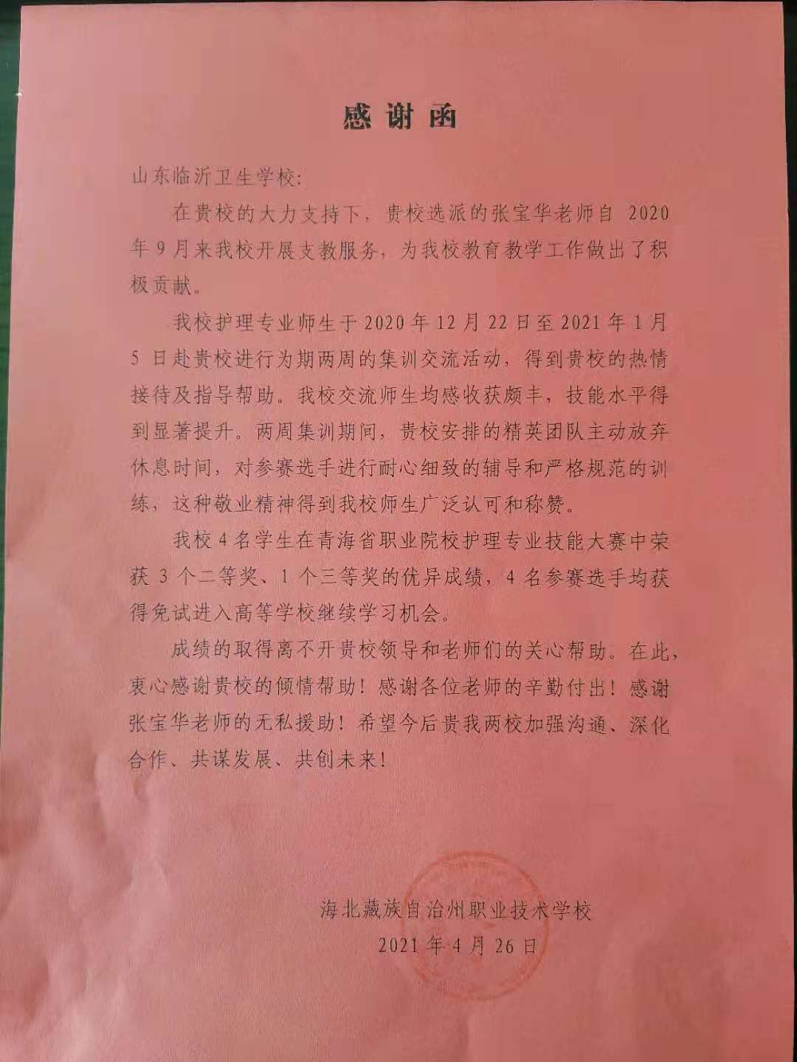
根据省教育厅安排部署，我校积极对接海北州职业技术学校，承担支教帮扶任务，选派张宝华教师赴青海支教，同时，由海北州职业技术学校选派专业教师来校交流培训。日前，经我校集训指导的4名学生在青海省职业院校护理专业技能大赛中获得优异成绩。（办公室供稿）

